ЗАЯВКА
на обобщение опыта реализации эффективных моделей и
практик профессиональных образовательных организаций,
реализующих образовательные программы
по УГС 44.00.00 «Образование и педагогическое науки»

Профессиональная образовательная организация | Краевое государственное бюджетное профессиональное образовательное учреждение «Хабаровский педагогический колледж имени Героя Советского Союза  Д.Л. Калараша»
Юридический адрес | 680045, Россия, Хабаровский край, г. Хабаровск, улица Космическая, 7
Телефоны,  электронная почта,  сайт | 8(4212) 36-08-68, 36-10-76  hpk2911@list.ru  www.gouhpk.ru
Ф.И.О. руководителя | Гостев Геннадий Михайлович, директор, Заслуженный учитель Российской Федерации, к.п.н.
Краткие статистические данные: направления подготовки/специальности, количественный состав обучающихся | Колледж осуществляет подготовку по следующим специальностям:  44.02.01 Дошкольное образование  44.02.02 Преподавание в начальных классах  44.02.03 Педагогика дополнительного образования направлений подготовки  44.02.05 Коррекционная педагогика в начальном образовании  43.02.11 Гостиничный сервис  53.02.01 Музыкальное образование  54.02.01 Дизайн (по отраслям)  На 01 июня 2016 года в колледже  1215 обучающихся, из них 563 очной  и 652 заочной форм обучения
Направление реализации образовательной практики: | «Волонтерский отряд «Тёплые руки»

СОДЕРЖАНИЕ
АКТУАЛЬНОСТЬ ………………………………………………………… | 3
ЦЕЛИ И ЗАДАЧИ ………………………………………………………… | 5
НОРМАТИВНО-ПРАВОВОЕ ОБЕСПЕЧЕНИЕ ……………………...... | 7
ОПИСАНИЕ ОБРАЗОВАТЕЛЬНОЙ ПРАКТИКИ……………………… | 10
ПОЛУЧЕННЫЕ И ОЖИДАЕМЫЕ РЕЗУЛЬТАТЫ…………………….. | 28
ПРИЛОЖЕНИЯ……………………………………………………………. | 32
Приложение 1. Положение о волонтёрском отряде «Тёплые руки» КГБ ПОУ ХПК…………………………………………………………………... | 32
Приложение 2. Мероприятия волонтерского отряда «Тёплые руки» … | 38
Приложение 3. Общественное признание деятельности волонтерского отряда «Тёплые руки» …………………………………………………… | 43
АКТУАЛЬНОСТЬ

Россией провозглашен курс на системную модернизацию и инновационное развитие государства, что немыслимо без зрелого гражданского общества. В Концепции долгосрочного социально-экономического развития Российской Федерации на период до 2020 года в качестве стратегических ориентиров в рамках развития социальных институтов и социальной политики, а также сектора негосударственных некоммерческих организаций в сфере оказания социальных услуг выдвинуты такие направления, как:
- содействие развитию практики благотворительной деятельности граждан и организаций, а также распространению добровольческой деятельности (волонтёрства);
- развитие добровольческой (волонтёрской) деятельности молодежи, создание условий для деятельности молодежных общественных объединений и некоммерческих организаций.
Итак, приоритетным направлением выступает целенаправленное вовлечение молодежи в социальную практику, развитие и поддержка молодежных инициатив путем развития добровольческой (волонтёрской) деятельности молодежи.
Волонтерскую деятельность мы рассматриваем как психолого-педагогический ресурс для приобретения участниками определенного жизненного и практического опыта, реализации ими своего творческого потенциала, развития нравственных ценностей, воспитания профессионально значимых личностных качеств. Волонтерство, как социальное явление, развивается вне зависимости от культурных и национальных особенностей.
Вместе с тем, региональная специфика территорий ДФО, определяемая противоречивыми демографическими и социально-экономическими показателями, не может не оказывать влияния на становление и развитие добровольческого движения молодежи.
В силу ряда географических, экономических и исторических особенностей в Хабаровском крае сложилось полиэтническое общество, интегрирующее в себя представителей различных этнических и культурных групп, отличительными чертами которого выступает терпимость и «добрососедские» отношения. Образовательное пространство края формируется в рамках активного притока мигрантов из разных регионов России. Являясь частью системы образования края КГБ ПОУ «Хабаровский педагогический колледж имени Героя Советского Союза Д.Л.Калараша», с одной стороны, осуществляет свою деятельность в условиях поликультурной среды региона, с другой – профессиональную подготовку специалистов, ориентированных на взаимодействие с различными категориями населения, в том числе, с мигрантами.
Данная специфика нашла свое отражения и в деятельности волонтёрского отряда «Тёплые руки», который реализуя социальное, просветительское и другие направления добровольческого движения, активное работает с детьми-мигрантами, помогая преодолеть трудности, связанные с изменением привычных условий жизни, вызванных переездом семьи в другой регион c иными культурными традициями.
Добровольческая деятельность волонтерского отряда «Тёплые руки» является одним из элементов образовательной среды колледжа. Она представляет собой коллективную творческую деятельность с общественно значимым смыслом, когда расширяются сами границы этой деятельности и обучающиеся могут проявить свое личностное отношение к более широкому кругу людей и событий с целью формирования нравственных, общечеловеческих отношений между людьми, смыслов профессиональной деятельности.
Особенность воспитательного влияния волонтёрского объединения заключается в том, что оно создаёт условия для усвоения волонтёром социального опыта, реализации индивидуальных и социальных потребностей и способностей на основе своих интересов, повышения конкурентоспособности и формирования общих (базовых личностных) компетенций, необходимых для профессиональной деятельности в современных условиях.
ЦЕЛИ И ЗАДАЧИ
Сложно переоценить значение волонтерской деятельности для обучающихся профессиональных образовательных организаций в целом, и для осуществляющихся подготовку по программам укрупненной группы специальностей 44.00.00 Образование и педагогические науки, в частности. Требования к будущему педагогу включают личностный компонент, который выражен через общие компетенции и проявляется в отношении к профессии, обществу, государству, во взаимодействии с социальными партнерами, коллегами, воспитанниками, в умении организовывать собственную деятельность и работать в команде.
Следовательно, цели и задачи организации деятельности волонтерского отряда «Тёплые руки» лежат в двух плоскостях. С одной стороны, потенциал волонтерского движения востребован системой подготовки будущих педагогов и обращен к формированию таких ценностей и качеств личности как:
- образование: непрерывный поиск, накопление и обновление знаний и умений, необходимых в профессиональной деятельности; самообразование и потребность в постоянном самосовершенствовании, усвоение основ профессиональной культуры;
- семья, дети: главная индивидуальная ценность, основа психологической устойчивости личности, залог стабильной продуктивной работы, база появления и развития будущих поколений;
- трудолюбие: фундамент для самоуважения. Основа трудолюбия –любовь к профессии, здоровье, желание высоких достижений в профессии, обеспечение высокого уровня личного благосостояния;
- толерантность: уважительные и равные отношения с коллегами по работе, воспитанность, сознательное соблюдение требований этики, морали, совместное творчество и работа в полиэтнических коллективах, с детьми различных национальностей с учетом различий вероисповедания, национальных особенностей и пр., исключает агрессивность в поведении и дает осознанное неприятие всех видов экстремизма;
- творчество: самый сильный мотиватор продуктивной деятельности: дает чувство глубокой удовлетворенности результатами труда, обладает стимулирующим действием, обеспечивает успешность развития в профессии.
- гражданственность: законопослушность; активная жизненная позиция; патриотизм, социальная ответственность; свобода; понимание, внутреннее принятие и сознательное поддержание жизненно важных традиций, способствующих дальнейшему развитию личности и общества.
Таким образом, первая группа целей лежит в области использования потенциала вовлечения будущих педагогов в волонтерскую деятельность для развития ряда общих и профессиональных компетенций в ходе профессиональной подготовки в колледже, создании условий для формирования социально-ответственной личности педагога, соответствующей профессиональному стандарту.
Иную плоскость составляют социально-ориентированные цели и задачи, составляющие сущность волонтерского движения и миссию отряда.
Цель волонтерского отряда «Тёплые руки» состоит в создании условий для активизации потенциалов обучающихся в различных видах добровольческой, социально-педагогической и культурно-просветительской деятельности.
Волонтерский отряд выполняет следующие задачи:
- популяризация идей добровольчества среди обучающихся колледжа;
- организация деятельности обучающихся по оказанию помощи социально незащищенным слоям населения, лицам, попавшим в сложную жизненную ситуацию и др.;
- расширение формирующего потенциала образовательной среды колледжа, обеспечение вторичной занятости студентов;
- содействие нравственному развитию обучающихся, формированию у них активной гражданской позиции;
- оказание содействия образовательным организациям и предприятиям в их деятельности по обеспечению занятости детей и подростков.
Таким образом, схожесть целевых установок, методологических и технологических подходов, лежащих в основе педагогической и добровольческой деятельности, обусловил значимость вовлечения обучающихся колледжа в добровольческое движение и организацию деятельности волонтёрского отряда «Тёплые руки».

НОРМАТИВНО-ПРАВОВОЕ ОБЕСПЕЧЕНИЕ
- Всеобщая декларация прав человека (1948 г.).
- Конвенция о правах ребенка. Резолюция Генеральной Ассамблеи ООН от 20.11.1989г. №44/25.
- Всеобщая Декларация Добровольцев, принятая на XVI Всемирной конференции Международной ассоциации добровольческих усилий (Амстердам, январь, 2001 г., Международный Год добровольцев) при поддержке Генеральной Ассамблеи Организации Объединенных Наций и Международной ассоциации добровольческих усилий (IAVE).
- Конституция Российской Федерации (ч. 4 и 5 ст. 13, ч. 2 ст.19,ст. 30).
- Федеральный закон от 19 мая 1995 г. № 82-ФЗ «Об общественных объединениях.
- Федеральный закон от 28 июня 1995 г. № 98-ФЗ «О государственной поддержке молодежных и детских общественных объединений».
- Федеральный закон от 11 августа 1995 г. № 135-ФЗ «О благотворительной деятельности и благотворительных организациях».
- Федеральный закон от 12 января 1996 № 7-ФЗ «О некоммерческих организациях» с изменениями, внесенными Федеральным законом от 5 апреля 2010 г.№ 40-ФЗ «О внесении изменений в отдельные законодательные акты Российской Федерации по вопросу поддержки социально ориентированных некоммерческих организаций».
- Об образовании в Российской Федерации. Федеральный закон от 29.12.2012г. № 273-ФЗ.
- О мерах по реализации государственной политики в области образования и науки. Указ Президента РФ от 07.05.2012г. № 599.
- Концепция государственной миграционной политики Российской Федерации на период до 2025 года. Утверждена Президентом России 13.06.2012г.
- Концепция содействия развитию благотворительной деятельности и добровольчества в Российской Федерации. Распоряжение Правительства РФ от 30 июля 2009г. № 1054-р.
- Стратегия государственной молодежной политики в Российской Федерации на период до 2016 года. Распоряжение Правительства РФ от 18.12.2006г. № 1760-р.
- Концепция долгосрочного социально-экономического развития Российской Федерации на период до 2020 года. Распоряжение Правительства РФ от 17.01.2008г. № 1662-р.
- План мероприятий («дорожная карта») «Изменения в отраслях социальной сферы, направленные на повышение эффективности образования и науки». Распоряжение Правительства РФ от 30.12.2012г. № 2620-р.
- Государственная программа Российской Федерации «Развитие образования на 2013–2020 годы». Распоряжение Правительства РФ от 15.05.2013г. № 792-р.
- Комплекс мер, направленных на совершенствование системы СПО, на 2015–2020 годы. Распоряжение Правительства РФ от 03.03.2015г. № 349-р.
- Стратегия развития воспитания в Российской Федерации на период до 2025 года. Распоряжение Правительства РФ от 29.05.2015г. № 996-р.
- Государственная программа «Патриотическое воспитание граждан Российской Федерации» на 2016–2020 годы. Распоряжение Правительства РФ от 30.12.2015г. №1493.
- Стратегия развития системы подготовки рабочих кадров и формирования прикладных квалификаций в Российской Федерации 2013–2020. Одобрена коллегией минобрнауки России. Протокол от 18.07.2013г. № ПК -5вн.
- Государственная программа Хабаровского края «Развитие образования в Хабаровском крае». Постановление Правительства Хабаровского края от 05.06.2012г. № 177-пр.
- Государственная программа Хабаровского края «Содействие развитию институтов и инициатив гражданского общества в Хабаровском крае» на 2013-2020 гг. (с изменениями на 5 ноября 2015 года).
На уровне образовательной организации деятельность волонтерского отряда «Тёплые руки» регулируется следующими локальными актами:
– Уставом колледжа (Распоряжение министерства образования и науки Хабаровского края от 29.06.2015г. №1437);
–Программой развития КГБ ПОУ ХПК на 2014-2018гг. (утверждена 05.08.2015г., согласована с министерством образования и науки Хабаровского края 07.08.2015г.);
–Положением о волонтерском отряде «Теплые руки» (Приложение 1).

ОПИСАНИЕ ОБРАЗОВАТЕЛЬНОЙ ПРАКТИКИ

Росточки добрых дел взрастим мы сами,
Раскроемся в делах больших!

Своими тёплыми руками
Мы отогреем души их!

Добровольчество является ключевым фактором, который объединяет различные социальные группы в большинстве обществ, способствует развитию толерантности, является ключевой предпосылкой становления гражданского общества. Добровольческая (волонтерская) деятельность– это форма социального служения, осуществляемая по свободному волеизъявлению граждан, направленная на бескорыстное оказание социально значимых услуг на местном, национальном или международном уровнях, способствующая личностному росту и развитию выполняющих эту деятельность граждан (добровольцев).
Вовлечение в добровольчество молодежи оказывает социализирующее воздействие, способствует реализации в профессиональной и общественной деятельности.
Волонтерский отряд «Тёплые руки» – это добровольное объединение студентов и педагогов КГБ ПОУ «Хабаровский педагогический колледж имени Героя Советского Союза Д.Л. Калараша», занимающихся безвозмездной общественно полезной деятельностью.
Волонтерский отряд призван способствовать развитию у обучающихся высоких нравственных качеств путём пропаганды идей добровольного труда на благо общества и привлечения студентов к решению социально значимых проблем (через участие в социальных, гуманитарных, культурно-образовательных, просветительских и др. проектах и программах).
Волонтерская деятельность осуществляется студентами на основе следующих принципов:
- добровольность (никто не может быть принужден действовать в качестве волонтера);
- безвозмездность (труд волонтера не оплачивается);
- добросовестность (волонтер, взявший на себя обязательство выполнить ту или иную работу, должен довести ее до конца);
- законность (деятельность волонтера не должна противоречить законодательству Российской Федерации).
Отряд «Тёплые руки» был создан в 2010 году на базе педагогического колледжа из числа студентов педагогических специальностей и преподавателей для оказания помощи и поддержки воспитанникам Краевого государственного казенного образовательного учреждения для детей-сирот и детей, оставшихся без попечения родителей, «Детский дом №33» (с. Тополево Хабаровского муниципального района) в организации и проведении образовательной, оздоровительной и воспитательной деятельности с детьми, их адаптации к жизни в детском доме, обществе. Таким образом, основным направлением работы отряда было определено социальное волонтёрство (добровольческая деятельность, направленная на оказание помощи, прежде всего, незащищенным слоям населения: воспитанники детских домов, инвалиды, пожилые одинокие люди, нуждающиеся во внимании и постоянном уходе, и т.д.).
На сегодняшний день в своей деятельности волонтерский отряд «Теплые руки» реализует следующие направления добровольчества: социальное, историко-культурное, волонтерство Победы, событийное и волонтерство в чрезвычайных ситуациях.
Социальное направление работы волонтерского отряда «Теплые руки» реализуется через различные мероприятия, проекты и акции, организованные на основе договора с КГКОУ Детский дом № 33 (с. Тополево), заключенного 15.11.2010 года (Приложение 2).
В ходе сотрудничества с воспитанниками Детского дома № 33 участниками волонтерского отряда был осуществлен проект «Дорога домой», направленный на подготовку детей, оставшихся без попечения родителей, к переходу в замещающую семью.
Целью проекта «Ты и я» стало психолого-педагогическое сопровождение детей в процессе обучения в школе. Содержание проекта составили следующие мероприятия:
- Разработка, организация и проведение серии воспитательных мероприятий гражданско-патриотической направленности «Детство опаленное войной», «Люблю тебя, мой край родной!», «Солдатами не рождаются», новогодних и рождественских представлений и т.п.;
- Организация работы творческой мастерской декоративно-прикладного и изобразительного искусства «Очумелые ручки»;
- Организация работы детского театра «Экспромт» (совместные постановки «Теремок», «Рождественский подарок» и др.);
- Реализация программы социально-психологических тренингов с участием педагогов-психологов колледжа, как на базе детского дома, так и с приглашением воспитанников в сенсорную комнату колледжа и др.
Так, тренинг «Тропинка друг к другу» собрал воспитанников Детского дома №33 и волонтеров в сенсорной комнате педагогического колледжа. Пузырьковая панель «Золотая рыбка», «Чудесная песочница» и элементы телесно-ориентированного тренинга способствовали снятию эмоционального напряжения у детей, подготовили их к путешествию в сказочную страну, где дети сооружали фантастические лабиринты для сказочных героев. Самым интересным для детей стало упражнение «Писатели звездных историй», где все участники тренинга рассказывали о дальней планете, галактике, мысленно общались со своей звездой, наблюдая за мерцающим небом.
В процессе игрового взаимодействия между детьми и волонтерами установилась атмосфера доверия, психологического комфорта и хорошего настроения. Волонтеры проявили такие качества, как эмпатия, тактичность, доброжелательность, умение организовать и заинтересовать детей.
Опыт сотрудничества волонтерского отряда с администрацией, педагогическим коллективом и воспитанниками детского дома определил выбор данного образовательного учреждения в качестве базы производственной практики (ПМ 02 Внеурочная деятельность и общение, ПМ 03 Классное руководство специальности 44.02.02 Преподавание в начальных классах).
Реализуя социальное направление добровольчества, волонтёрский отряд «Тёплые руки» активно сотрудничает также с Хабаровским домом малютки, МАДОУ № 202, Хабаровской краевой ассоциацией родителей детей-инвалидов «Ариди», ГОУ «Краевой центр психолого-медико-социального сопровождения», Хабаровским Краевым Благотворительным Фондом Активного развития детей-инвалидов и др. Новым направлением в деятельности волонтерского отряда «Теплые руки» явилось участие в реализации проекта «Через творчество к жизненной силе», реализуемого краевым благотворительным фондом «Счастливое детство» для детей инвалидов в 2016 году, МБОУ СОШ №68 и др. Волонтёры организовывали игровые программы, проводили различные мини-конкурсы и участвовали в заключительном гала-концерте вместе со своими воспитанниками, организовывали сбор денежных средств для лечения онкобольных детей и др.
Волонтеры провели немало добрых дел для ветеранов труда, пожилых и инвалидов, иных лиц, нуждающихся в помощи и поддержке, акции «Зеленое яблоко» для жителей близлежащих к колледжу районов, «Тем, кому сложней», «Ветераны городу», «Дети-детям», «Помоги собраться в школу», поздравления к знаменательным датам, стали привычными для волонтеров.
Волонтерство Победы – это добровольческая деятельность, направленная на патриотическое воспитание и сохранение исторической памяти (благоустройство памятных мест, социальное сопровождение ветеранов, участие в организации Всероссийских акций и праздничных мероприятий, посвященных годовщинам Великой Победы, в том числе парадов Победы в городах России).
Волонтёры «Тёплых рук» являются активными участниками и организаторами памятно-мемориальных и патриотических мероприятий. Организованы и проведены мероприятия:
- «Памяти павших поём мы славу», посвященное окончанию второй мировой войны на Дальнем Востоке и содержательно ориентированное на информирование о завершающем периоде Второй мировой войны, вкладе Дальнего Востока России в разгром милитаристской Японии.
- «Дети войны», посвященное подвигам детей и подростков в годы ВОВ;
- «Полет в вечность», посвященное Герою Советского Союза Д.Л.Калараша, имя которого в 2015 году присвоено Хабаровскому педагогическому колледжу.
С помощью участников отряда осуществляется благоустройство сквера «40 лет Победы», расположенного в непосредственной близости от колледжа, осуществлена высадка деревьев в ходе закладки Аллеи Памяти, посвященной 70-ю окончания великой Отечественной войны.
Волонтёры организуют экскурсии в музей колледжа для жителей микрорайона, учеников школ города, встреч с ветеранами, организуют Вахту Памяти у мемориальной доски Д.Л.Каларашу. Члены отряда «Теплые руки» – активные участники и популяризаторы всероссийской акции «Бессмертный полк», «Георгиевская лента», «Спасибо за Победу» и др.
Историко-культурное волонтерство – это добровольческая деятельность в проектах культурной направленности, проводимых в музеях, библиотеках, домах культуры, театрах, кинотеатрах, культурных центрах, парках и т.д. Основные задачи культурного волонтёрства состоят в сохранении и продвижении культурного достояния, создании новой атмосферы открытости и доступности культурных пространств, формировании культурной идентичности, популяризации культурной сферы среди молодежи и сохранении исторической памяти.
Историко-культурное направление добровольчества реализуется:
- В организации и проведении мероприятий краеведческой направленности «Люблю тебя, мой край родной!», «Хабаровск – город воинской славы», «Улицы Хабаровска рассказывают», «Памяти Г.И. Невельского посвящается…», «Семь чудес Хабаровского края» и др. для воспитанников детского дома, учеников школ, студентов колледжа;
- В организации и проведении различных развлекательных и тематических мероприятий. В канун Нового года в Хабаровске проходит ежегодная городская молодежная акция «Рождественский подарок городу», в рамках которой волонтеры организуют новогодние утренники «Новогодняя сказка» в Доме малютки, МБДОУ №202 и Детском доме для детей-сирот № 33 с. Тополево; рождественское представление «Merry Christmas» было проведено в группах, изучающих английский язык, МБДОУ № 202 г. Хабаровска;
- Студенты специальностей44.02.05 Коррекционная педагогика в начальном образовании и 44.02.02 Преподавание в начальных классах, участвующие в деятельности отряда, задействованы при проведении краевого конкурса «Каллиграф», в оценивании работ участников.
Событийное волонтерство – это добровольческая деятельность на мероприятиях местного, регионального, федерального и международного уровней. Оно подразумевает привлечение волонтеров к организации и проведению событий спортивного, образовательного, социокультурного характера с целью их дальнейшей интеграции в смежные направления добровольчества, а также формирования гражданской культуры.
Волонтёры отряда активно участвуют в социально-значимых мероприятиях города и края. Так «Теплые руки» были задействованы при проведении:
- Эстафеты Олимпийского огня в преддверии зимней Олимпиады в Сочи (2014 год);
- Чемпионата мира по хоккею с мечом и Чемпионата мира по киокушинкай в городе Хабаровске (2016).

В организации Дальневосточного финала чемпионата WorldSkills Russia в городе Хабаровске (2016 год);

В ежегодных акциях по благоустройству города и др.
Волонтерство в чрезвычайных ситуациях – это добровольческая деятельность в области защиты населения и территорий от ЧС, содействия службам экстренного реагирования в профилактике и ликвидации ЧС, популяризации культуры безопасности среди населения.
Отряд «Тёплые руки» принимал участие в ликвидации последствий катастрофического наводнения на Дальнем Востоке в сентябре 2013 года. Обучающиеся и педагоги работали на возведении дамбы, как вокруг здания общежития колледжа, попавшего в зону подтопления, так и на микрорайоне «Строитель», улицах Ремесленной и Шевчука, набережной имени Г.И. Невельского, набережной стадиона имени Ленина и других значимых объектах города Хабаровска, подвергшихся угрозе затопления.
Волонтеры оказывали содействие в размещении «подтопленцев» в Пункте временного размещения, созданном на базе общежития педагогического колледжа; в сборе вещей и продуктовых наборов для лиц, лишившихся жилья; в сопровождение первоклассников до школы в микрорайонах, расположенных вблизи дамб и (или)подтопленных; в оказании социально-психологической и иной помощи.
Интегративным направлением деятельности отряда, включающим элементы гражданско-патриотической, культурной, досуговой, просветительской и других линий деятельности отряда выступает работа с детьми-мигрантами.
Согласно данным УФМС по Хабаровскому краю число зарегистрированных в городе Хабаровске и крае детей мигрантов стабильно растет. Приток детей-мигрантов на территорию края актуализировал в образовательной практике ряд проблем:
- при поступлении в российские школы у детей мигрантов возникают трудности как с усвоением учебного материала, так и с выстраиванием межличностных отношений со сверстниками, педагогами;
- дети-мигранты приносят в российскую школу свои этнические ценности, культурные традиции, которые не всегда понятны и приняты российскими школьниками и педагогами.
Определяющими проблемами детей мигрантов являются языковая проблема (невладение языком во всех ситуациях и сферах общения), психологические и социальные барьеры. Основными путями их разрешения вступают: непосредственное позитивное взаимодействие детей со сверстниками и взрослыми, правильная организация повседневной деятельности.
Данные обстоятельства обусловили актуальность и социальную значимость совместного проекта «Мой новый дом», к реализации которого в 2016 году приступили МБОУ СОШ №76 г. Хабаровска и волонтерский отряд «Тёплые руки» педагогического колледжа в рамках краевого инновационного комплекса «Модель этнокультурного развития субъектов образовательной деятельности в условиях полиэтнического региона».
Целями проекта выступали: обучение детей мигрантов взаимодействию и сотрудничеству; формирование толерантности как важной социально-нравственной характеристики современного человека; формирование лингвистической компетенции.
Задачи:
– познакомить детей с историей и современными направлениями развития Хабаровского края;
– способствовать развитию коммуникативных способностей в условиях творческого детского объединения, стремления преодолевать трудности, добиваться достижения поставленной цели и потребности в творческом труде;
– способствовать развитию внутренней свободы ребенка, способности к объективной самооценки и самореализации поведения, чувства собственного достоинства и уважения к членам членами коллектива в совместной творческой деятельности.
Школой разработана программа по адаптации детей-мигрантов к новой социокультурной среде, узловыми моментами которой обозначены: обучение русскому языку как неродному; знакомство с культурно-историческими особенностями Дальнего Востока и города Хабаровска; психолого-педагогическое сопровождение детей мигрантов; проведение уроков толерантности, тренингов; мероприятий по сплочению коллектива, организация национальных праздников.
Включение волонтёров в реализацию программы связано с:
- Организацией и проведением мероприятий краеведческой и патриотической направленности, внеклассных досуговых мероприятий («Люби и знай свой край», «Новогодняя викторина», «Путешествие в сказку» и др.);
- Разработкой дидактических материалов для знакомства детей-мигрантов с социально-экономическими, культурными особенностями региона, края, города (Виртуальная экскурсия «Путешествие по Дальнему Востоку», карта впечатлений «Мой Хабаровск» и др.);
- Организация и проведение тренингов и мастер классов на базе КГБ ПОУ ХПК («Все мы разные», «В мире прикладного творчества» и др.);
- Организация пешеходных экскурсий по городу, экскурсий в музеи города.
Проект находится в стадии выполнения, мероприятия осуществляются согласно плану. Результатом проекта, помимо обозначенных целей, выступит анализ эффективности разработанной апробированной программы адаптации детей-мигрантов в совместной деятельности школы и волонтерского отряда педагогического колледжа.
Таким образом, в своей деятельности волонтерский отряд «Тёплые руки» реализует большинство направлений российского добровольчества.
Специфика деятельности отряда определяется регионально-географическими, социально-экономическими характеристиками региона и педагогическим направлением подготовки будущих специалистов, принимающих участие в деятельности отряда.
В самостоятельное направление деятельности отряда можно выделить популяризацию идей добровольчества и диссеминацию опыта, которая осуществляется через участие в конкурсах, форумах, конференциях различного уровня, издание статей, освещение деятельности отряда в средствах массовой информации.
Так, в 2013 году руководитель волонтерского отряда Лобачева Л.М. опубликовала статью «Социокультурная среда колледжа как условие развития общих компетентностей студентов» приложении к журналу «Среднее профессиональное образование» № 10, в 2014 году приняла участие в межрегиональной научно-практической конференции «Инновационные практики в начальном и среднем профессиональном образовании», организованной ХК ИППК СПО, с публикацией статьи «Волонтерская деятельность как одна из форм реализации социокультурной среды колледжа». Волонтеры Карелова Ксения и Волокитин Михаил получили звание лауреата за исследовательскую работу «Из опыта работы волонтерского отряда «Тёплые руки» социализации детей-сирот детского дома № 33 с. Тополево» на 9 всероссийском открытом конкурсе научно-исследовательских и творческих работ молодежи «Меня оценят в 21 веке» в 2012 году.
Временный исследовательский коллектив преподавателей колледжа, работавший под руководством Лобачевой Л.М. в рамках краевой экспериментальной площадки по теме «Толерантность как основное условие воспитания культуры межнациональных отношений» представил обобщенный и систематизированный материал по теме «Воспитание межкультурной толерантности подростков как необходимое условие патриотического воспитания молодежи» в следующих методических продуктах, затрагивающих вопросы организации и содержания волонтерского движения в колледже:
- электронный портфолио волонтерского отряда «Тёплые руки»;
- сборник статей по воспитанию межкультурной толерантности;
- сборник кураторских часов и внеклассных мероприятий «Уроки толерантности».
Деятельность отряда освещалась в СМИ Хабаровского края «Тихоокеанская звезда», «Голос поколения», «Хабаровские вести».
Волонтерский отряд «Теплые руки» КГБ ПОУ ХПК активно участвует в конкурсном движении:
- В 2011 году волонтёрский отряд признан победителем в номинации «Добровольчество» Краевого конкурса детских и молодёжных общественных объединений волонтёрских отрядов края «Идея».
- Победа в номинации «Лучшее молодежное общественное объединение по работе с детьми и молодежью на жилмассивах города», Хабаровск, 2013.
- Отряд «Тёплые руки» победил в конкурсном отборе заочного этапа Всероссийского конкурса «Доброволец России-2013», однако по причинам удаленности региона от места проведения очного тура, не смог принять в нем участия;
- В 2014 году волонтерский отряд награжден Дипломом Администрации города Хабаровска за активное участие в конкурсе на лучшую организацию добровольческой деятельности «Хабаровск – территория добра»;
- В 2016 году волонтерский отряд «Теплые руки» колледжа занял III место в городском конкурсе «Формула успеха» на лучшее детское и молодежное объединение в номинации «Молодежные общественные объединения» и был награжден дипломом мэра города Хабаровска А.Н. Соколова. (Приложение 3)
С 24.10.12 по 26.10.12 волонтеры отряда «Тёплые руки» посетили Городской Молодежный форум, который проходил в ДЦМ «Созвездие», где в свободной форме представили результаты деятельности отряда, призвали молодежь города активнее включаться в добровольческое движение.
Отряд «Тёплые руки» принимал участие в фестивале добровольческого движения «Добрый Хабаровск» году, который состоялся на территории парка им. Муравьева-Амурского; а также в социальной акции «Прорыв» МКУ Городского цента по организации досуга детей и молодежи (2014 год).
30 июня 2016 года на торжественной церемонии в Краеведческом музее г.Комсомольске-на-Амуре Хабаровскому педагогическому колледжу была вручена премия Губернатора Хабаровского края в области государственной молодежной политики. Основными критериями при отборе соискателей краевой премии являются конкретные результаты социально значимой деятельности в области реализации государственной молодежной политики. (Приложение 3) Хабаровский педагогический колледж достиг значительных результатов социально значимой деятельности по следующим направлениям:
- развитие гражданственности и патриотизма;
- поддержка талантливой молодежи;
- развитие молодежного и детского движения;
- развитие массового спорта среди детей и молодежи;
- решение вопросов занятости молодежи;
- развитие художественного творчества молодежи.
Бесспорно, в общественном признании деятельности колледжа в области государственной молодежной политики Хабаровского края часть частица добровольческой деятельности волонтеров отряда «Теплые руки».
В работе отряда с момента его создания участвуют педагоги колледжа (Лобачева Л.М. – руководитель отряда, Киргинцева А.Е., Шулик И.В., Гришичкина Е.А., Размыслович Л.А., Романова М.Б., Заверталюк Э.В. и др.,) и обучающиеся специальностей 050303 Иностранный язык, 44.02.05 Коррекционная педагогика в начальном образовании, 44.02.03 Педагогика дополнительного образования, 44.02.02 Преподавание в начальных классах, 44.02.01 Дошкольное образование, 53.02.01 Музыкальное образование.
В привлечении обучающихся к участию в добровольческом движении и удержании их в волонтерском отряде значительную роль играет структура мотивов. Реализация психолого-педагогического потенциала участия обучающихся в добровольческом движении проявляется в структуре мотивации к волонтерской и будущей профессиональной деятельности, осознании обучающимися социальной, личностной и профессиональной значимости добровольческой деятельности.
Условно мотивы вовлечения обучающихся в волонтерскую деятельность можно разделить на внешние и внутренние. К внешним можно отнести: стремление заполнить свободное время, расширить круг знакомств, улучшить отношения с преподавателями, задействованными в отряде, эпизодическое участие в мероприятиях, соревнованиях и т.п., добиться уважения и признания взрослых, порадовать родителей, получить грамоту, благодарность и др.
Внутренние мотивы участия будущих педагогов целесообразно разделить на:
– личностно-значимые (помогать и приносить пользу, повысить самооценку, самореализоваться, использовать свое хобби для добрых дел, почувствовать, что ты кому-то нужен, сделать мир лучше и др.);
– профессионально-значимые (приобрести опыт деятельности, расширить профессиональный кругозор, обучиться взаимодействию с различными категориями населения, социальными партнерами, получить полезные навыки).
Для изучения преобладающих мотивов участия в добровольческом движении и анализа его личностной значимости для обучающихся, координаторами деятельности отряда проводятся ежегодные опросы, результаты которых позволяют констатировать следующие аспекты.
Во-первых, в момент вовлечения в деятельность отряда у волонтеров преобладают внешние или эпизодические мотивы («за компанию, «убить время», «а просто было интересно, что там такое», «самоутвердиться в глазах сверстников», «возможность проведения собственного досуга» и др.). В процессе участия в волонтерской деятельности внешняя мотивация участников сменяется внутренней. Данные мониторинга преобладающих мотивов участия в волонтерской деятельности группы обучающихся специальностей 44.02.02 Преподавание в начальных классах, 44.02.05 Педагогика дополнительного образования, вовлеченных в деятельность отряда в 2012-2013 учебном году.
Таблица 1. Преобладание мотивации обучающихся (в %)
Год | Только  внутренняя | Преимущественно внутренняя | Внутренняя и внешняя в равных  соотношениях | Преимущественно внешняя | Только  внешняя
2012-2013 | 4 | 38,5 | 19,5 | 23 | 15
2013-2014 | 3 | 46 | 16,5 | 23,5 | 11
2014-2015 | 4,5 | 47,5 | 14 | 25 | 9

Таким образом, в процессе добровольческой деятельности формируется мотивация волонтера на долгий срок – достижение цели и сопричастности. Лучшее признание для него выражается в предоставлении большей возможности участия в решении проблемы.
Во-вторых, среди внутренних мотивов на третьем, четвертом году участия в деятельности волонтёрского отряда в равной степени представлены личностно и профессионально значимые мотивы. Так, в ходе проведенного опроса, студентами 3 курса специальности 44.02.02 Преподавание в начальных классах (18 человек) в течение всего срока обучения в колледже вовлеченных в добровольчество, в качестве преобладающих мотивов были отмечены: «помогать и приносить пользу» (55%), «научиться чему-то новому» (47%),«возможность наладить полезные контакты» (53%), «дополнительная практика (43%) и опыт профессиональной деятельности (67%)», др. По мнению участников опроса, работа в волонтерском отряде способствовала формированию следующих компетенций и качеств личности:
- способности организовывать собственную деятельность, определять методы решения профессиональных задач;
- способности работать в условиях неопределенности, под влиянием внешних раздражителей, управлять собой, своими эмоциями,
- выдерживать высокие эмоциональные нагрузки, готовность принимать решение в стрессовых ситуациях;
- способность принимать решения в нестандартных ситуациях, нестандартные пути решения поставленных задач;
- готовность брать на себя принятие важных решение и нести за них ответственность;
- способность к коммуникации в устной и письменной формах для решения задач межличностного и межкультурного взаимодействия;
- понимание социальной значимости педагогической профессии, личной ответственности учителя за результаты своего труда;
- ставить цели, организовывать и мотивировать деятельность обучающихся;
- использовать ИКТ технологии для совершенствования профессиональной деятельности;
- осуществлять самостоятельный поиск и отбор информации, необходимой для решения профессиональных задач.
Продолжить волонтерскую деятельность в различных НМО выразили 67 % участников опроса, выступить организаторами и координаторами волонтерских объединений в дальнейшем – 34%. Так, координатором совместного проекта «Мой новый ном» со стороны МБОУ СОШ № 76 (г.Хабаровск) является выпускница колледжа, участница волонтерского отряда «Тёплые руки» Ивасько В.С.
Данные опроса свидетельствуют об осознании будущими педагогами социальной и личностной значимости волонтёрской деятельности, потенциала для профессионального развития.
С учетом имеющегося опыта мы выделили ряд технологических этапов организации волонтерского отряда и реализации добровольческой программы.

Рисунок 1Технологические этапы организации волонтерского отряда
Эффективность реализации данной технологии во многом зависит от:
– степени ясности представлений о будущей деятельности у организаторов и добровольцев;
– степени эффективности взаимодействия между волонтерами-обучающимися и организатором отряда, педагогами-кураторами;
– качественных характеристик предлагаемой работы и учета индивидуальных интересов, потребностей и способностей волонтеров;
– форм поощрения волонтеров.
С учетом данных технологических этапов в колледже был создан и успешно организует свою деятельность волонтерский отряд «Пульс» КГБ ПОУ ХПК, реализующий валеологическое и экологическое направление волонтерства, под руководством С.Н. Шпилевой. Так 24 мая 2014 года участники отряда «Пульс» участвовали во Всероссийской акции «Нашим рекам и озерам – чистые берега», организаторами акции выступило Всероссийское общество охраны природы совместно с министерством природных ресурсов Хабаровского края. Волонтеры вышли на очистку прибрежных территорий косы затона РЭБ флота (ул. Радищева, 1). В результате акции было собрано 716 мешков мусора общим весом более 9 тонн. Вывозили его на трех КамАЗах, нагруженных до отказа.
Таким образом, волонтёрская деятельность с педагогической точки зрения обладает значительным психолого-педагогическим потенциалом, который, прежде всего, проявляется в реализации воспитательной, образовательной и развивающей функций. Волонтёрство связано с самообразованием будущих педагогов, возможностью получения ранней профессиональной ориентации, способом самоопределения, утверждения себя как личности, возможностью проверки и развития способностей и деловых качеств, процессом накопления жизненного и делового опыта.
Волонтёрская деятельность влияет на нравственное становление будущего специалиста, обеспечивает реализацию потребности в социально активном поведении и оказании помощи другому человеку, способствует познавательному и эмоциональному развитию, совершенствует такие стороны личности, как отзывчивость, сочувствие и сопереживание. Волонтёрство формирует готовность к самостоятельному принятию решений, развивает лидерские качества и созидательную активность молодежи, восприимчивость к проблемам другого человека и общества в целом, предоставляет возможность молодым людям проявить себя, реализовать свой потенциал, является способом сохранения и укрепления человеческих ценностей, реализации прав и обязанностей граждан, личностного роста через осознание человеческого потенциала.
Кроме того, нельзя забывать, что именно волонтёрство способствует интеграции молодых людей, оказавшихся в трудной жизненной ситуации, в жизнь самого общества. Волонтёрская деятельность создает условия для реализации потребностей и готовности молодых профессионалов добровольно участвовать в решении социальных проблем общества; быть активными субъектами процессов социального развития; способствует повышению социальной активности и инициативы молодежи, расширению возможностей полноценного участия граждан в общественной жизни страны; формированию новых перспективных форм занятости; укреплению демократических и духовно-нравственных ценностей в обществе.

ПОЛУЧЕННЫЕ И ОЖИДАЕМЫЕ РЕЗУЛЬТАТЫ
Оценка результативности деятельности волонтерского отряда «Теплые руки» осуществляется с учетом следующих критериев.
- Положительная динамика численности членов волонтёрского отряда.
Основными участниками волонтерского отряда в разные годы являлись обучающиеся специальностей 050303 Иностранный язык, 44.02.05 Коррекционная педагогика в начальном образовании, 44.02.03 Педагогика дополнительного образования, 44.02.02 Преподавание в начальных классах, 44.02.01 Дошкольное образование, 53.02.01 Музыкальное образование.
Обучающиеся, признавая социальную значимость добровольчества, активно включались в волонтерскую деятельность: от 9% от общего количества обучающихся на начальном этапе до 38% – в текущем учебном году. Динамика участников волонтерского отряда представлена ниже.
Таблица 2Динамика доли обучающихся, вовлеченных в деятельность отряда «Тёплые руки» (в % от общего числа обучающихся)
2011-2012 учебный год | 2012-2013 учебный год | 2013-2014 учебный год | 2014-2015 учебный год | 2015-2016 учебный год
6% | 10% | 18% | 21% | 28%

Значительное увеличение числа участников волонтёрского отряда в 2013 году связано с ликвидацией последствий катастрофического наводнения на Дальнем Востоке в сентябре 2013 года, в ходе которого пострадало много населенных пунктов края, студенты из которых обучаются в колледже, а также попадание в зону подтопления общежития колледжа, размещение на базе общежития и учебной гостиницы колледжа Пункта временного размещения.
В 2014 и 2016 годах в Хабаровске проходили мероприятия, требующие массового участия волонтеров, привлекательные для социально-активной молодежи: эстафета Олимпийского огня в преддверии зимней Олимпиады в Сочи (2014г.); Празднование 70-летия Великой Победы; Чемпионат мира по хоккею с мечом и Чемпионата мира по киокушинкай в городе Хабаровске (2016г.); Проведение в Хабаровске Дальневосточного финала чемпионата WorldSkillsRussia (2016г.). Во всех этих мероприятиях принимали участие волонтеры отряда «Теплые руки».
Значимым для оценки деятельности отряда является и стабильность его состава. Исключая естественные причины ротации (окончание обучения, проблемы со здоровьем, изменение семейного положения, рождение ребенка), доля обучающихся по различным причинам прервавшая связь с отрядом составила в разные годы от 1,5 до 4,7%.
Таблица 3 Динамика доли обучающихся (%) выбывших из состава участников волонтерского отряда «Тёплые руки»
2011-2012 учебный год | 2012-2013 учебный год | 2013-2014 учебный год | 2014-2015 учебный год | 2015-2016 учебный год
2,4% | 4,7% | 1,5% | 3,4% | 3,1%

- Количество и масштаб реализуемых волонтерским отрядом мероприятий и проектов.
Таблица 4 Динамика мероприятий волонтерского отряда
2011-2012 учебный год | 2012-2013 учебный год | 2013-2014 учебный год | 2014-2015 учебный год | 2015-2016 учебный год
5 | 11 | 15 | 19 | 22

- Число образовательных организаций-социальных партнеров отряда.
- Достаточное количество благополучателей из разных социальных категорий, охваченных деятельностью отряда.
- Общественное признание деятельности отряда (поддержка деятельности муниципальными и региональными властями, награды и поощрения, признание власти через взаимодействие организации с ней, благодарности благополучателей (от 65 в 2010 году до 278 в 2016 году), отзывы о работе волонтерского отряда в СМИ). Отряд имеет благодарности от:
- Благодарность Администрации города за вклад, развитие и реализацию молодёжной политики города Хабаровска, 2011;
- Благодарность Администрации КГОУ Детский дом № 33 (2010, 2011, 2013 и др.);
- Благодарность МУ «Городской центр по организации досуга детей и молодежи» (2011, 2012, 2014);
- Благодарственное письмо Администрации города Хабаровска за большой вклад в развитие детского и молодежного добровольческого движения, 2013;
- Благодарность администрации МБОУ СОШ №68 за участие в акции «Протянем руку помощи», 2013. (Приложение 3)
Таким образом, организация деятельности волонтерского отряда «Тёплые руки» выступает в качестве организационно-педагогического условия активизации потенциалов студентов в различных видах добровольческой, социально-педагогической и культурно-просветительской деятельности. Волонтерский отряд способствует развитию у обучающихся Хабаровского педагогического колледжа высоких нравственных качеств путём пропаганды идей добровольного труда на благо общества и привлечения студентов к решению социально значимых проблем.

ПРИЛОЖЕНИЯ
УТВЕРЖДЕНО
Директором
КГБ ПОУ ХПК
08.09.2016

ПОЛОЖЕНИЕ
о волонтерском отряде «Тёплые руки»
КГБ ПОУ «Хабаровский педагогический колледж имени
Героя Советского Союза Д.Л. Калараша»

1. Общие положения
  - Волонтерская деятельность — это широкий круг деятельности, включая традиционные формы взаимопомощи и самопомощи, официальное предоставление услуг и другие формы гражданского участия, которая осуществляется добровольно на благо широкой общественности без расчета на денежное вознаграждение.
  - Волонтерский отряд «Теплые руки» – это добровольное объединение студентов и педагогов КГБ ПОУ «Хабаровский педагогический колледж имени Героя Советского Союза Д.Л Калараша», занимающихся безвозмездной общественно полезной деятельностью.
  - Волонтерский отряд призван способствовать развитию у обучающихся высоких нравственных качеств путём пропаганды идей добровольного труда на благо общества и привлечения студентов к решению социально значимых проблем (через участие в социальных, гуманитарных, культурно-образовательных, просветительских и др. проектах и программах).
  - Основными направлениями деятельности волонтерского отряда являются: социальное, историко-культурное, волонтерство Победы, событийное и волонтерство в чрезвычайных ситуациях.
  - График работы волонтерского отряда устанавливается администрацией колледжа и детского дома в соответствии с режимом дня детей и подростков и нормативными документами по охране труда.

2. Цель и задачи волонтерского отряда
2.1. Цель волонтерского отряда «Тёплые руки» состоит в создании условий для активизации потенциалов студентов в различных видах добровольческой, социально-педагогической и культурно-просветительской деятельности.
2.2. Основными задачами деятельности волонтерского отряда являются:
- популяризация идей добровольчества среди обучающихся колледжа;
- организация деятельности обучающихся по оказанию помощи социально незащищенным слоям населения, лицам, попавшим в сложную жизненную ситуацию и др.;
- расширение формирующего потенциала образовательной среды колледжа, обеспечение вторичной занятости студентов;
- содействие нравственному развитию обучающихся, формированию у них активной гражданской позиции;
- оказание содействия образовательным организациям и предприятиям в их деятельности по обеспечению занятости детей и подростков.

3. Прием в члены волонтерского отряда

3.1. Членами волонтерского отряда могут быть лица в возрасте от 18 лет и старше, которые по собственному желанию, доброй воле, в меру своих способностей и свободного времени выполняют социально-значимую работу безвозмездно, а также признают, соблюдают и выполняют основные пункты данного Положения.
3.2. Прием в члены волонтерского отряда производится на основании личного заявления по итогам собеседования кандидатов в члены волонтерского отряда с администрацией колледжа и руководителем волонтерского отряда.
3.3. Членом волонтерского отряда становиться кандидат, успешно прошедший собеседование и заключивший с колледжем договор об осуществлении волонтерской деятельности.

4. Права и обязанности члена волонтерского отряда

4.1. Волонтер имеет право:
- осуществлять свою деятельность исходя из своих устремлений, способностей и потребностей, если она не противоречит законодательству Российской Федерации, Конвенции по правам человека, Конвенции по правам ребенка, интересам детского дома, данному Положению;
- участвовать в планировании и реализации волонтерской деятельности;
- вносить предложения при обсуждении форм и методов осуществления волонтерской деятельности;
- участвовать в управлении волонтерским отрядом (группой) через деятельность в органах самоуправления;
- на создание ему необходимых условий труда, обеспечения ему безопасности, защиты законных прав и интересов во время работы. Условия труда волонтера должны соответствовать требованиям действующего законодательства и нормативных документов, регулирующих данный вид деятельности;
- прекратить деятельность в отряде, уведомив о прекращении своей волонтерской деятельности руководителя волонтерского отряда и администрацию колледжа в письменном виде за 14 дней.
4.2. Волонтер обязан:
- знать и соблюдать цели, задачи и принципы своего отряда и укреплять его авторитет;
- четко и добросовестно выполнять свои обязанности;
- соблюдать правила внутреннего распорядка детского дома;
- соблюдать инструкции по охране труда и правила пожарной безопасности;
- посещать занятия, обучающие семинары, тренинги и т.д. для повышения уровня своей подготовленности к волонтерской деятельности.

5. Основные принципы руководства волонтерским отрядом

5.1. Руководитель волонтерского отряда назначается приказом директора колледжа из числа педагогических работников.
5.2. Руководитель волонтерского отряда:
- представляет отряд перед всеми государственными органами и учреждениями, общественными и иными организациями;
- организует деятельность волонтерского отряда;
- разрабатывает программу, план реализации добровольческих проектов;
- отвечает за сохранность и использование имущества, переданного волонтерскому отряду в пользование;
- ведет документацию волонтерского отряда установленного образца;
- обеспечивает в рамках своей компетенции создание безопасных условий труда и быта для участников волонтерского отряда;
- обеспечивает соблюдение мер дисциплинарного воздействия и поощрения по отношению к членам волонтерского отряда, предусмотренных Уставом, Правилами внутреннего распорядка, данным положением.
5.3. Руководитель волонтерского отряда организует деятельность волонтерского отряда; способствует формированию позитивного морально-психологического климата в отряде, личностному творческому росту волонтеров, развитию и максимальной реализации их общественной активности; осуществляет информационное обеспечение жизнедеятельности волонтерского отряда; организует продуктивный, творческий досуг членов отряда и их взаимодействие во внерабочее время.
5.4. Руководитель волонтерского отряда имеет право:
- предлагать волонтеру – члену волонтерского отряда – изменить вид деятельности;
- исключить волонтера из членов волонтерского отряда при невыполнении им своих обязательств;
- требовать от волонтера уважительного отношения к администрации и сотрудникам колледжа и детского дома, бережного отношения к имуществу детского дома;
- требовать от волонтера отчета за проделанную работу;
- поощрять труд волонтера.
Руководитель волонтерского отряда несет персональную ответственность за психологический климат и безопасность членов отряда.
5.5. Волонтерский отряд возглавляет командир, избранный на общем собрании отряда простым большинством голосов из числа членов отряда, который:
- совместно с руководителем отряда организует деятельность волонтерского отряда;
- способствует формированию позитивного морально-психологического климата в отряде;
- способствует личностному творческому росту волонтеров, развитию и максимальной реализации их общественной активности, формированию социально ориентированной внутриотрядной организационной культуры;
- осуществляет информационное обеспечение жизнедеятельности волонтерского отряда;
- организует продуктивный, творческий досуг членов отряда и их взаимодействие во внерабочее время.
Командир добровольческого отряда несет ответственность за психологический климат и безопасность членов отряда.
5.6. Основными формами поощрения и вознаграждения волонтеров являются благодарственное письмо, освещение деятельности волонтеров в СМИ, фоторепортажи с мероприятий, вручение знаков отличия (значков, галстуков), направление на выездные семинары, санаторно-курортное лечение и отдых, в профильные смены, туристические поездки, рассмотрение кандидатур из числа волонтеров при формировании кадровых резервов.

Приложение 2 Мероприятия отряда

Рождественское представление «Merry Christmas» в группах, изучающих английский язык, МБДОУ № 202 г. Хабаровска

«Памяти павших поём мы славу», посвященное окончанию второй мировой войны на Дальнем Востоке
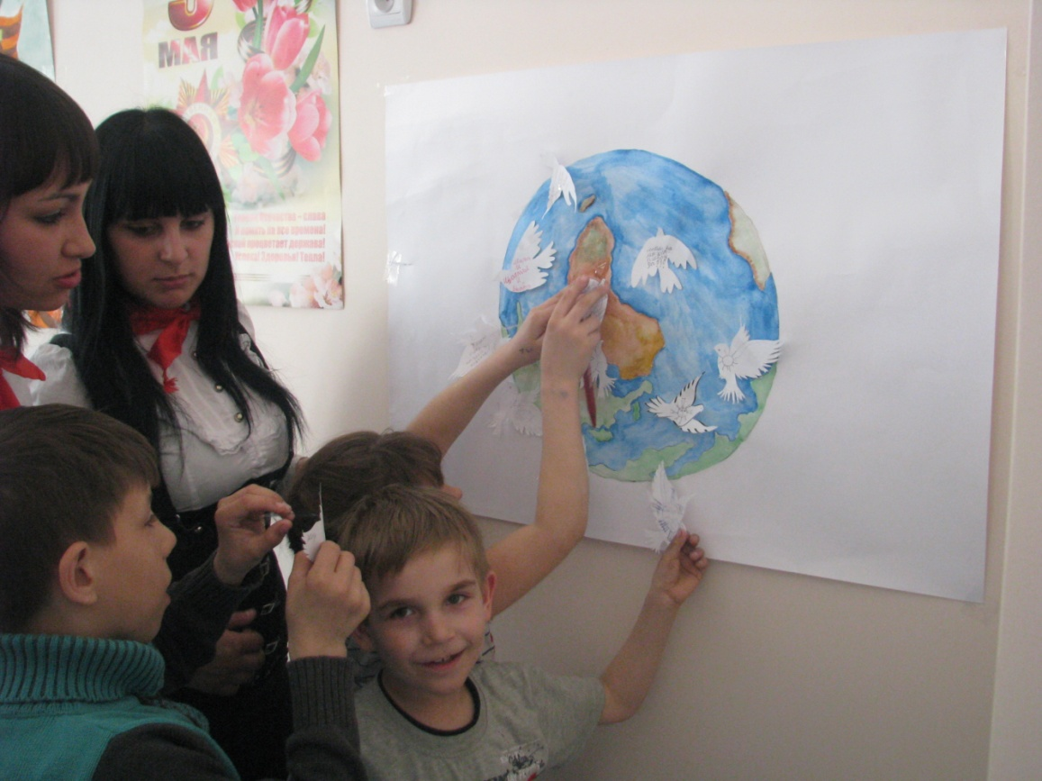
Занятие «Искусство изготовления витража»
творческой мастерской «Очумелые ручки»

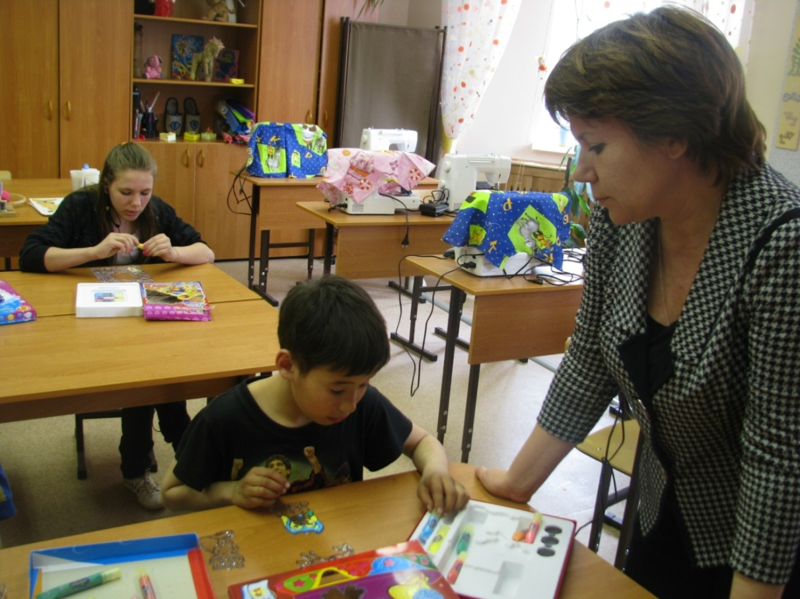

Занятие «Изготовление куклы-марионетки «Страусенок»
творческой мастерской «Очумелые ручки»

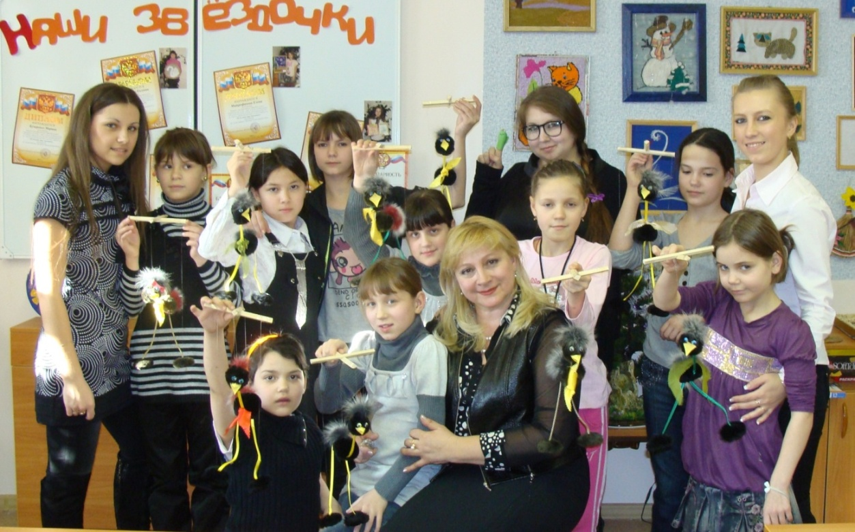

Мероприятие, посвященное
международному дню смеха «1 апреля»

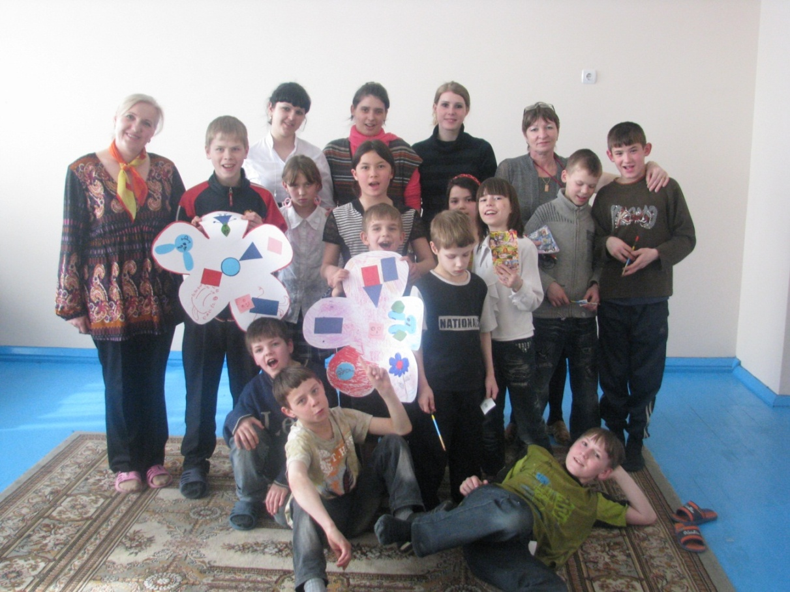

Мастер-класс по сборке и разборке автомата в рамках проведения мероприятия «Солдатами не рождаются»
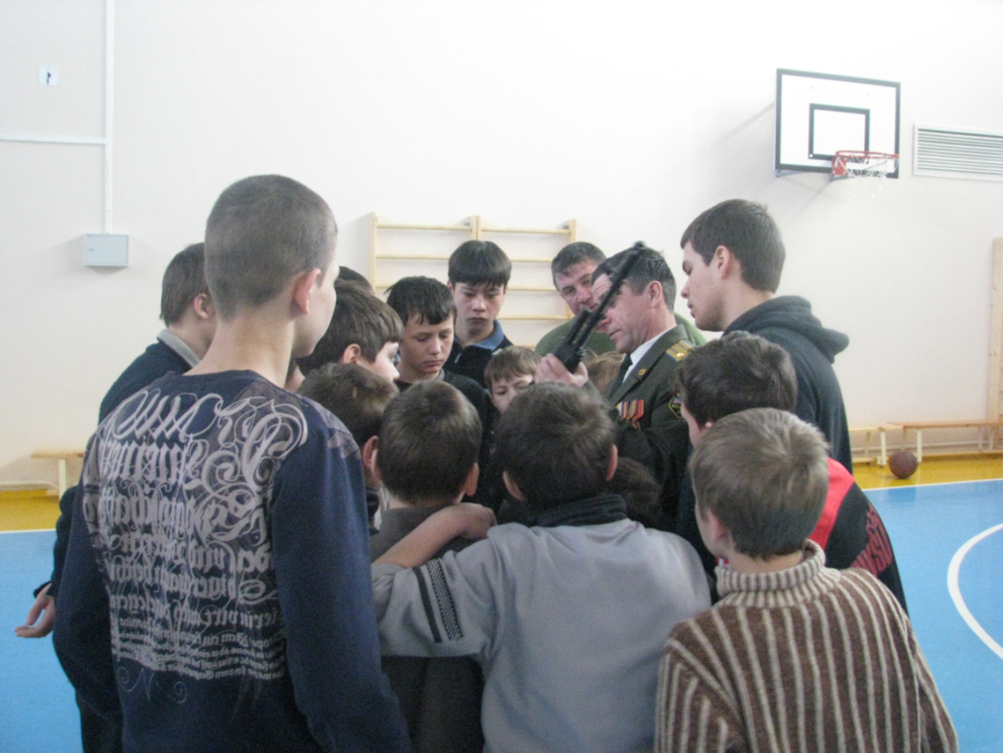

Постановка «Теремок» театра «Экспромт»
волонтерского отряда «Теплые руки»

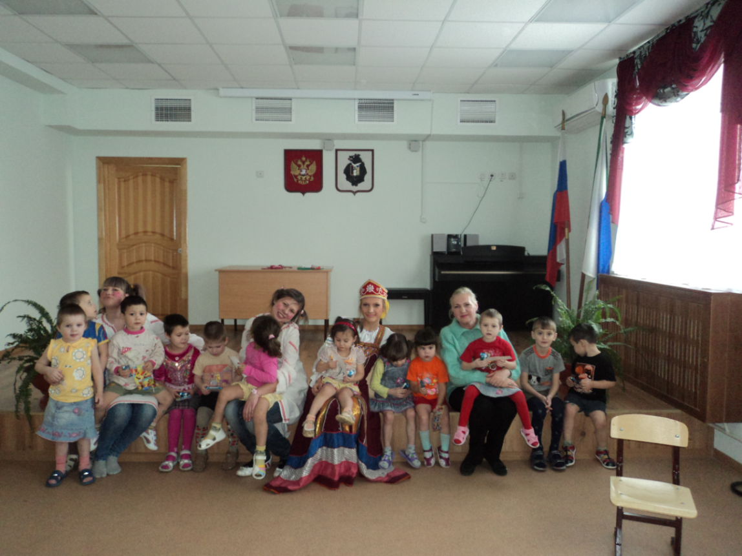

Прохождение производственной практики на
базе КГКОУ Детский дом № 33(с. Тополево)

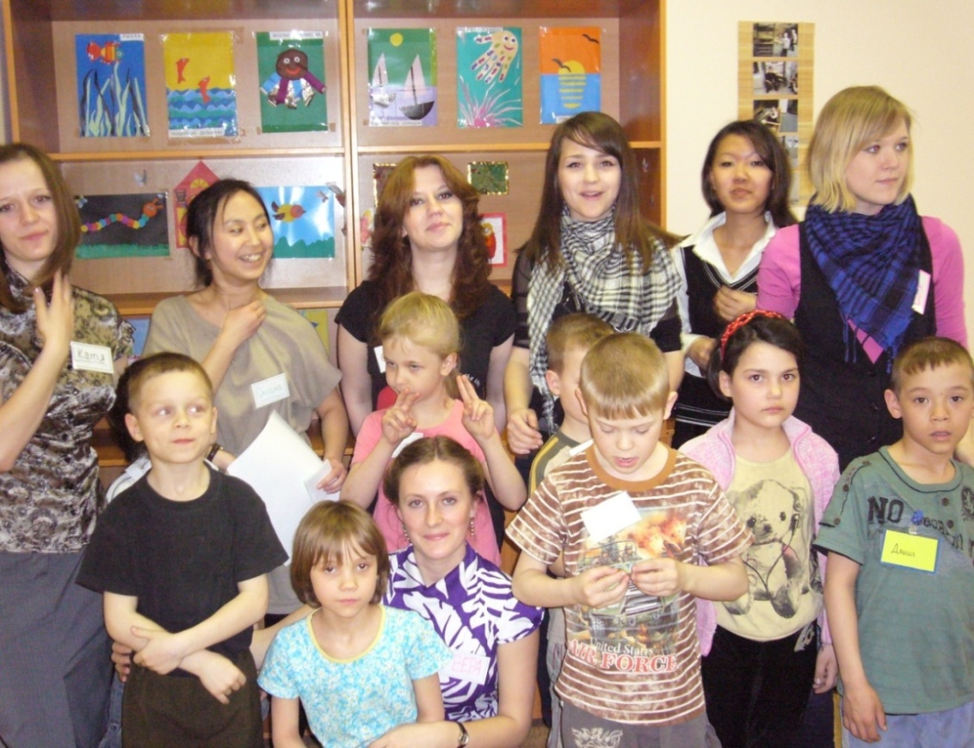
Организация сбора денежных средств для лечения онкобольных детей в Китае совместно с Хабаровским Краевым Благотворительным Фондом Активного развития детей-инвалидов во время проведения домашних матчей хоккейного клуба «Амур» (г. Хабаровск)

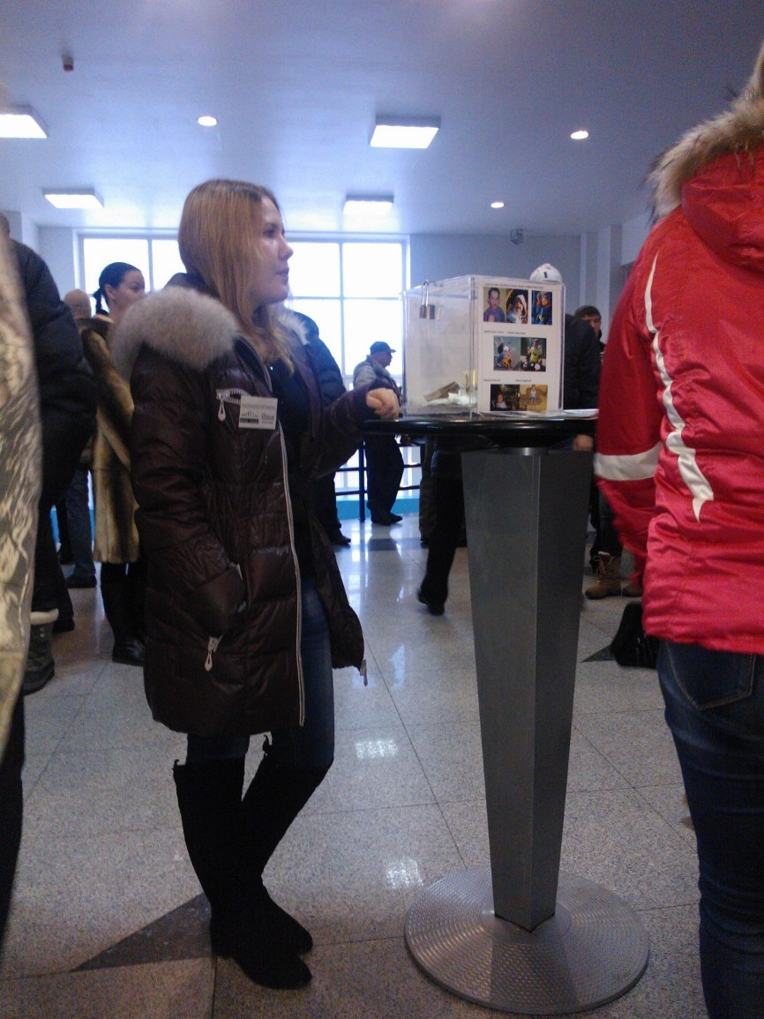

Приложение 3 Общественное признание деятельности отряда
Участие в конкурсном движении

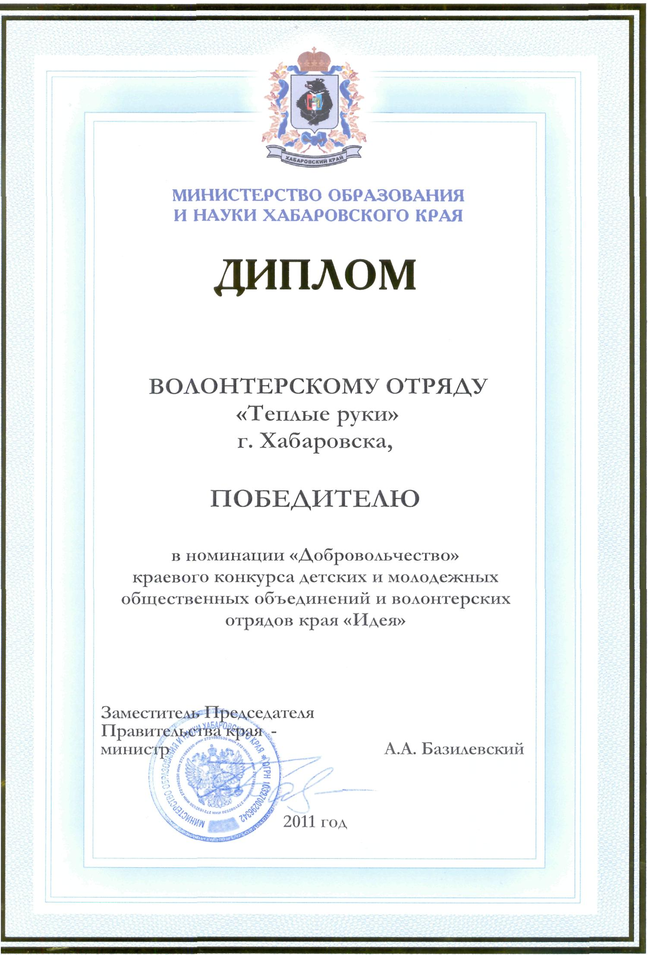
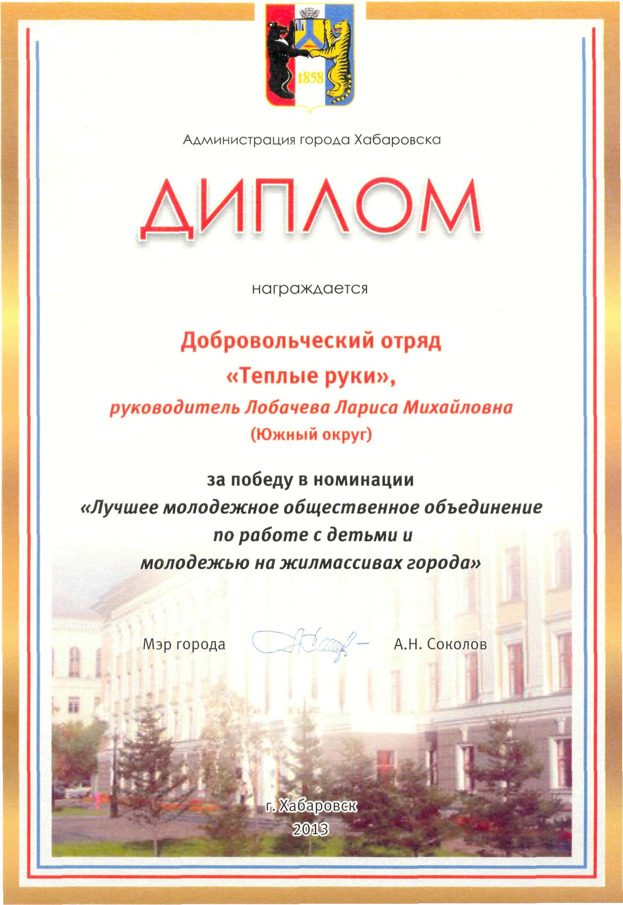
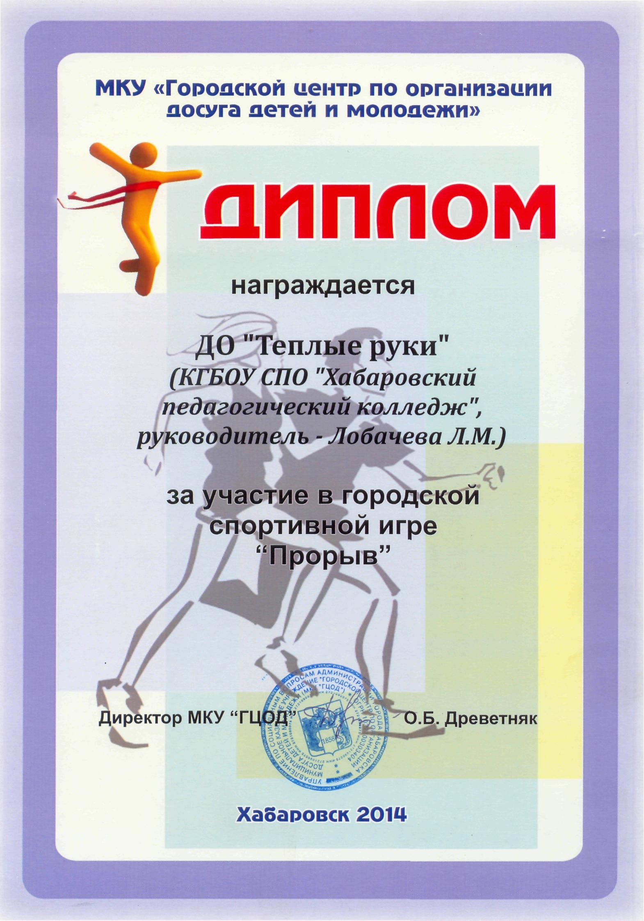

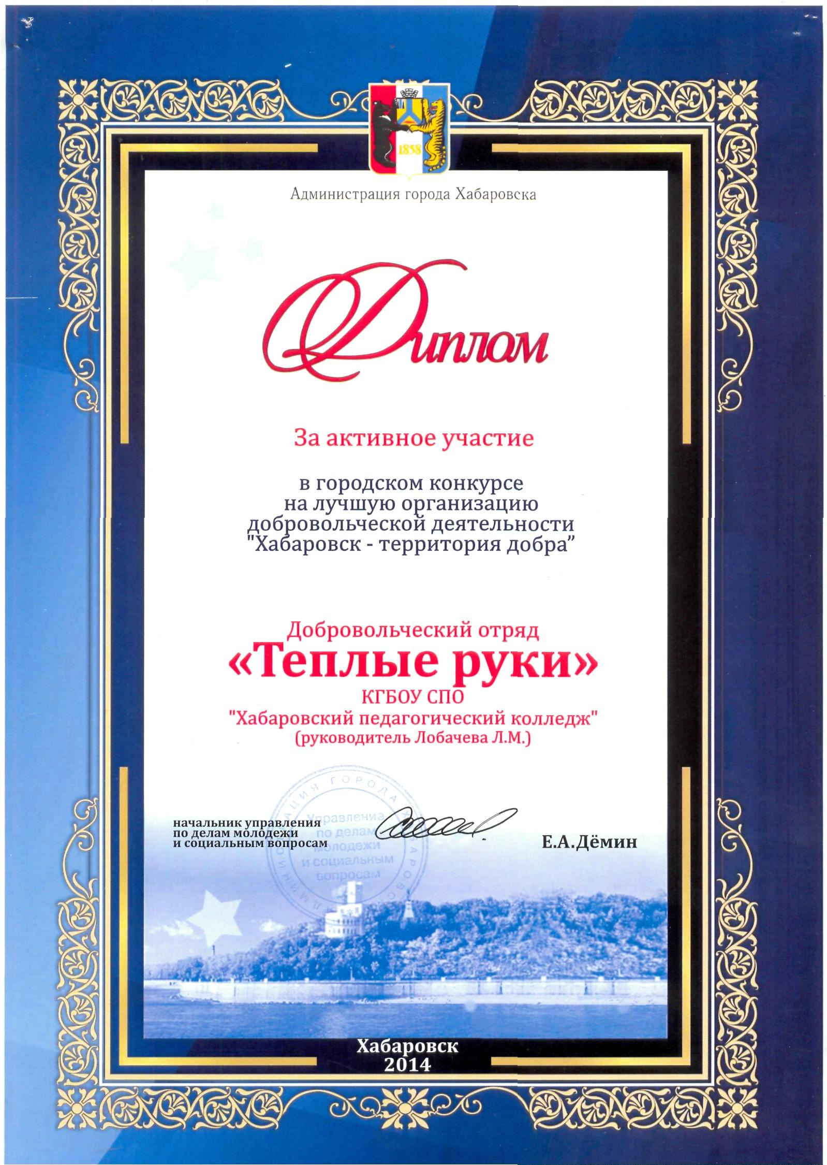

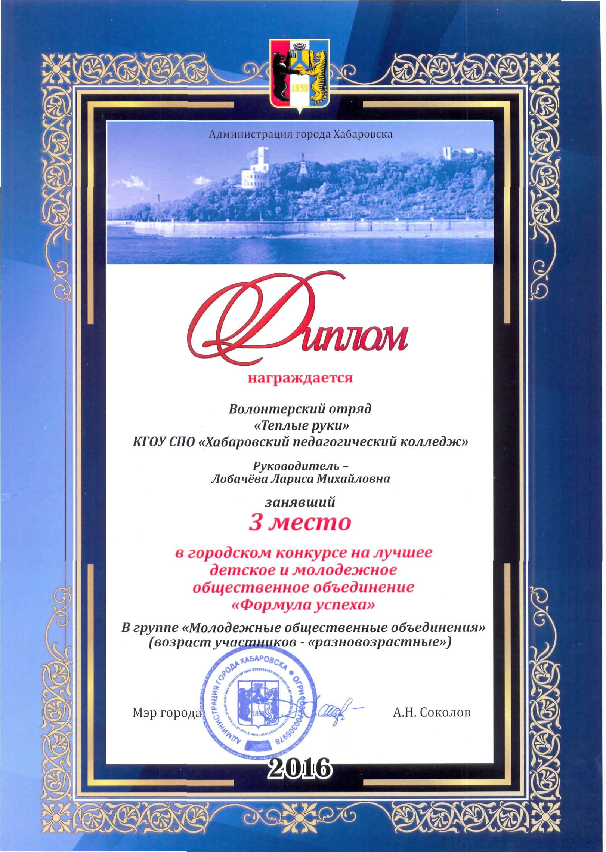

Благодарности социальных партнеров, благоприобреталей

